

OFÍCIO n° 33/2025

De: Vereador de Sapucaia do Sul – Ricardo Valim
Para: Secretaria Municipal de Obras e Serviços Públicos
A/c: Secretário Alexandre Manoel da Rosa com cópia para
Data: 24/03/2025
Assunto: Conserto de tampa de boeiro quebrada e boca de lobo obstruída na esquina da Rua Otaviano Silveira esquina com João Cândido

Prezados, vimos por meio deste documento, trazer uma demanda requerida por cidadão. Trata-se do conserto de tampa de boeiro quebrada e boca de lobo obstruída na esquina da Rua Otaviano Silveira esquina com João Cândido. Segundo relatos essa tampa é manuseada toda vez que fazem a inspeção de identificação e captura de escorpião amarelo. No entanto, ela foi quebrada e está mal colocada, o que pode provocar acidentes para os pedestres que trafegam no local. Além do mais a boca de lobo encontra-se obstruída e com qualquer volume de chuva, o escoamento da água não se dá como deveria, causando alagamento na área.

Foto:
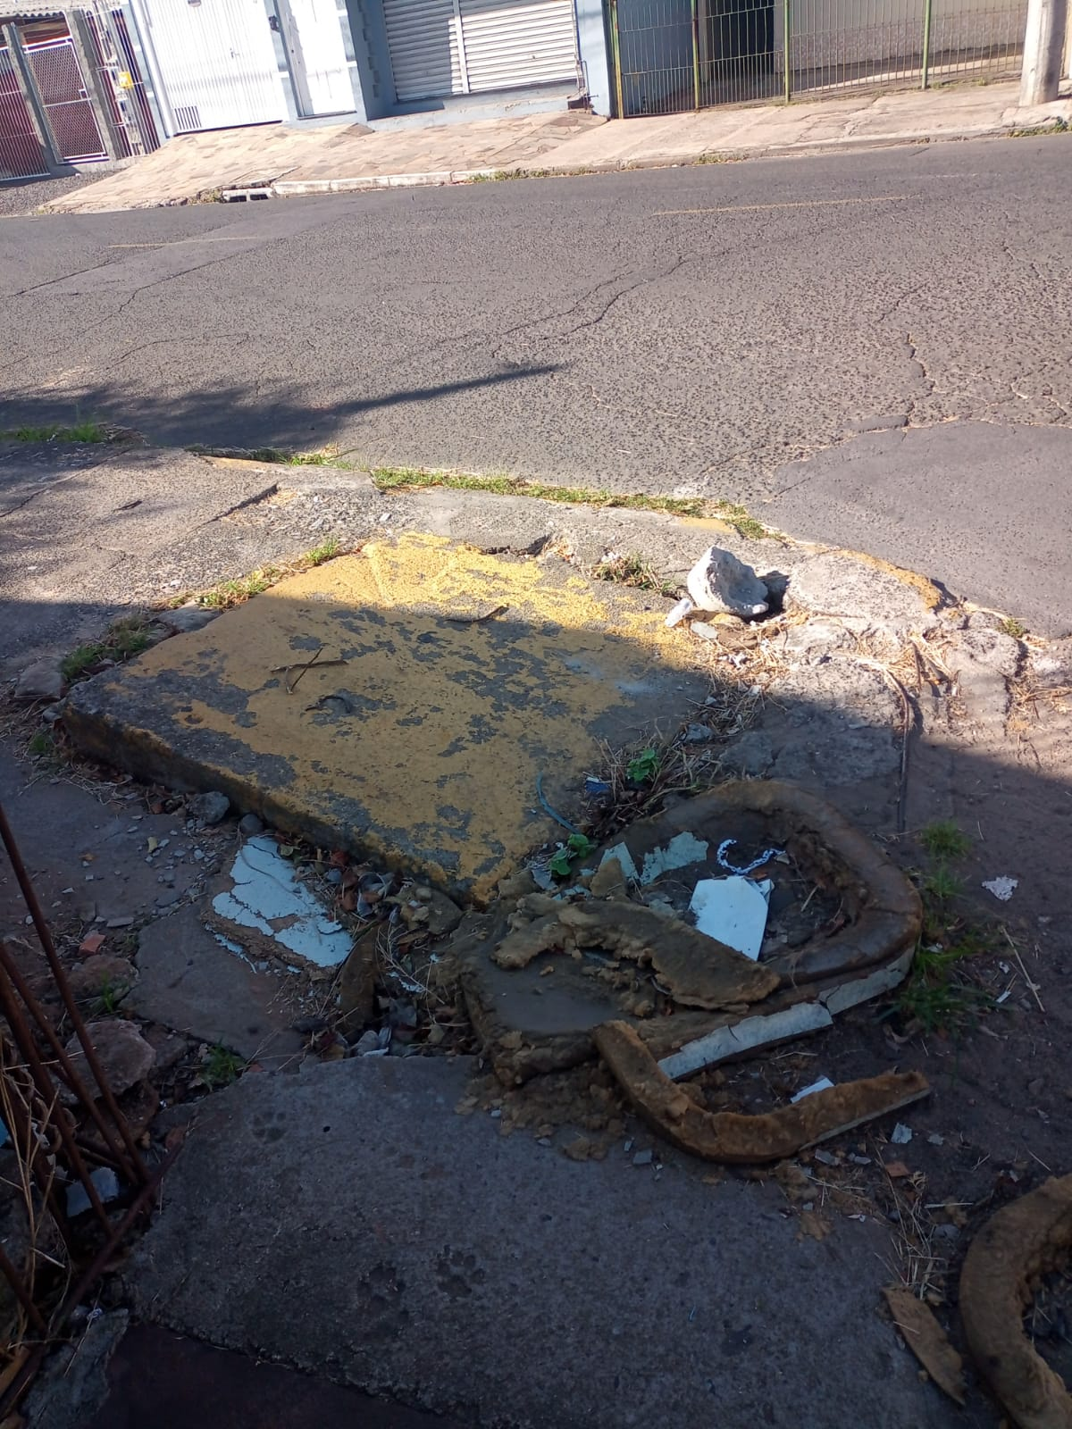
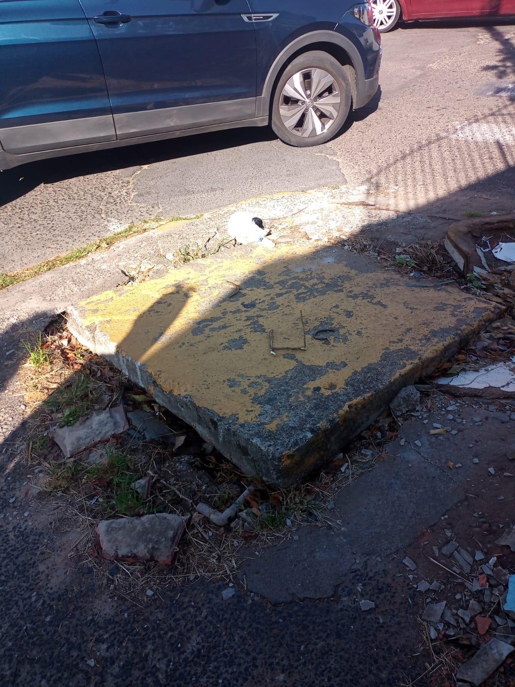

Diante do exposto e na certeza de que podemos contar com a colaboração desse órgão, aos quais entenderão a importância desta iniciativa, revestida de interesse público, solicitamos que sejam tomadas as providências necessárias para a solução desse problema .
O retorno poderá ser remetido via WhatsApp (51) 98330.0123 ou através do e-mail vereador.ricardovalim@gmail.com. A partir deste retorno, visamos informar as medidas tomadas, para os denunciantes da situação aqui registrada.
Sapucaia do Sul, 24 de março de 2025.
Ricardo Valim
Vereador Sapucaia do Sul / RS,

